INFORME DE LABORATORIO
DE QUÍMICA
Tema: Indicadores naturales de la acidez.

Tu nombre
Fecha: …./…./….
Curso: …………… ,
Química

INTRODUCCIÓN
Indicadores de la acidez:
Escribe aquí tu texto Escribe aquí tu texto Escribe aquí tu texto Escribe aquí tu texto Escribe aquí tu texto Escribe aquí tu texto Escribe aquí tu texto Escribe aquí tu texto
Ejemplos de indicadores de la acidez:
Escribe aquí tu texto Escribe aquí tu texto Escribe aquí tu texto Escribe aquí tu texto Escribe aquí tu texto Escribe aquí tu texto Escribe aquí tu texto.
pH:
Escribe aquí tu texto Escribe aquí tu texto Escribe aquí tu texto Escribe aquí tu texto Escribe aquí tu texto Escribe aquí tu texto Escribe aquí tu texto.
Escala de pH:
Escribe aquí tu texto Escribe aquí tu texto Escribe aquí tu texto Escribe aquí tu texto Escribe aquí tu texto Escribe aquí tu texto
Acidez o basicidad de soluciones:
Escribe aquí tu texto Escribe aquí tu texto Escribe aquí tu texto Escribe aquí tu texto Escribe aquí tu texto Escribe aquí tu texto Escribe aquí tu texto.

MATERIALES (listado y dibujo de los elementos de laboratorio)
- Escribe aquí tu texto
- Escribe aquí tu texto
- Escribe aquí tu texto
- Escribe aquí tu texto

PROCEDIMIENTO
- Escribe aquí tu texto
- Escribe aquí tu texto
- Escribe aquí tu texto
- Escribe aquí tu texto

OBSERVACIONES
Escribe aquí tu texto Escribe aquí tu texto Escribe aquí tu texto Escribe aquí tu texto Escribe aquí tu texto Escribe aquí tu texto Escribe aquí tu texto Escribe aquí tu texto
Sustancia | Color del extracto acuoso de repollo morado
Vinagre
Jabón en polvo
Bicarbonato de sodio
Agua destilada

CONCLUSIÓN
- Completa la siguiente tabla a partir de las observaciones experimentales:
Indicador | Color de la forma ácida | Color de la forma neutra. | Color de la forma básica
Extracto acuoso de repollo colorado

- Complete la siguiente tabla a partir de los resultados obtenidos en el paso 5 y la siguiente escala de colores según el pH.
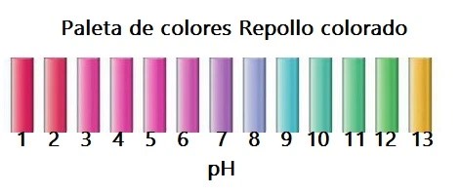
Sustancia | Color del indicador | Carácter ácido/base | pH aproximado

- Escribe aquí tu texto Escribe aquí tu texto Escribe aquí tu texto Escribe aquí tu texto Escribe aquí tu texto Escribe aquí tu texto Escribe aquí tu texto Escribe aquí tu texto

FOTOS
Pega aquí al menos tres fotos que den cuenta de tu experiencia.

